МИНИСТЕРСТВО ОБРАЗОВАНИЯ РЕСПУБЛИКИ БЕЛАРУСЬ  
Учреждение образования «БЕЛОРУССКИЙ ГОСУДАРСТВЕННЫЙ   
ТЕХНОЛОГИЧЕСКИЙ УНИВЕРСИТЕТ»

Факультет Информационных технологий

Кафедра Информационных систем и технологий

Специальность 6-05-0612-01 Программная инженерия

**ПОЯСНИТЕЛЬНАЯ ЗАПИСКА КУРСОВОГО ПРОЕКТА**

по дисциплине «Компьютерные языки разметки»

Тема «Интернет-магазин пневматического оружия»

**Исполнитель**

студент 1 курса 6 группы ______________ А. С. Бурский

подпись, дата

**Руководитель**

старший преподаватель _____________ Е. В. Барковский

должность, учен. степень, ученое звание подпись, дата

Допущен к защите __________________________________ _______________

__________________________________ _______________

__________________________________ _______________

дата, подпись

Курсовой проект защищен с оценкой

Руководитель _______________ ___________ Е. В. Барковский

подпись дата инициалы и фамилия

Содержание

Введение 3

1 Постановка задачи 4

1.1 Обзор аналогичных решений 4

1.1.1 Аналог «popadiv10.ru» 4

1.1.2 Аналог «guns.by» 5

1.2. Техническое задание 6

1.3. Выбор средств реализации программного продукта 6

1.4. Вывод 8

2 Проектирование страниц веб-сайта 9

2.1 Выбор способа верстки 9

2.2 Выбор стилевого оформления 9

2.3 Выбор шрифтового оформления 9

2.4 Разработка логотипа 10

2.5 Разработка пользовательских элементов 10

2.6 Разработка спецэффектов 11

2.7 Выводы 11

3 Реализация структуры веб-сайта 13

3.1 Структура HTML-документа 13

Структура HTML главной страницы представлена в листинге 3.1. 13

3.2 Добавление таблиц стилей SCSS и CSS 13

3.3 Использование стандартов XML (SVG) 14

3.4 Управление элементами DOM 15

3.5 Выводы 16

4 Тестирование веб-сайта 17

4.1 Адаптивный дизайн веб-сайта 17

4.2 Кроссбраузерность веб-сайта 18

4.3 Руководство пользователя 20

4.4 Выводы 21

Список использованных источников 23

Введение

Основная цель курсового проекта заключается в разработке веб-сайта для интернет-магазина пневматического оружия, который станет информационным ресурсом для покупателей и инструментом для популяризации продукции.

Задачи проекта включают: анализ целевой аудитории и их потребностей; создание структуры веб-сайта с основными разделами и функциональными блоками; обеспечение удобного и интуитивно понятного интерфейса; реализацию функционала для предоставления актуальной информации о товарах, акциях и услугах; оптимизацию сайта для различных устройств (десктопы, планшеты, мобильные телефоны); обеспечение безопасности и надежности его работы.

Целевая аудитория веб-сайта включает: спортсменов и охотников; коллекционеров; любителей пневматического оружия.

Актуальность создания веб-сайта заключается в его роли как инструмента для укрепления связи между магазином и клиентами. В условиях цифровизации и роста популярности онлайн-торговли наличие официального сайта позволяет централизовать информацию, обеспечивать ее достоверность и оперативность. Кроме того, веб-сайт способствует привлечению новых клиентов, повышению узнаваемости магазина и укреплению его имиджа на рынке. Таким образом, разработка современного и функционального веб-сайта для интернет-магазина пневматического оружия является актуальной задачей, отвечающей потребностям как магазина, так и его аудитории.

1 Постановка задачи

1.1 Обзор аналогичных решений

Для успешной разработки веб-сайта интернет-магазина пневматического оружия был проведен анализ аналогичных решений, таких как официальные сайты магазинов «popadiv10.ru» и «guns.by».

1.1.1 Аналог «popadiv10.ru»

POPADIV10.ru – специализированный интернет магазин с широким ассортиментом наиболее популярных марок не лицензионного оружия и сопутствующих товаров. Сайт предоставляет информацию о товарах, акциях, новинках и рекомендациях.

Особенности и удобство сайта panhunt.ru:

* Яркий и привлекательный дизайн, который выделяет акционные предложения и лучшие товары.
* Удобная навигация с категориями, позволяющая легко находить интересующие товары.
* Интерактивные элементы, такие как hover-эффекты и кнопки «Купить», улучшающие пользовательский опыт.
* Адаптация под мобильные устройства, что обеспечивает удобный доступ к сайту с разных платформ.

Дизайн веб-сайта popadiv10.ru представлен на рисунке 1.1.

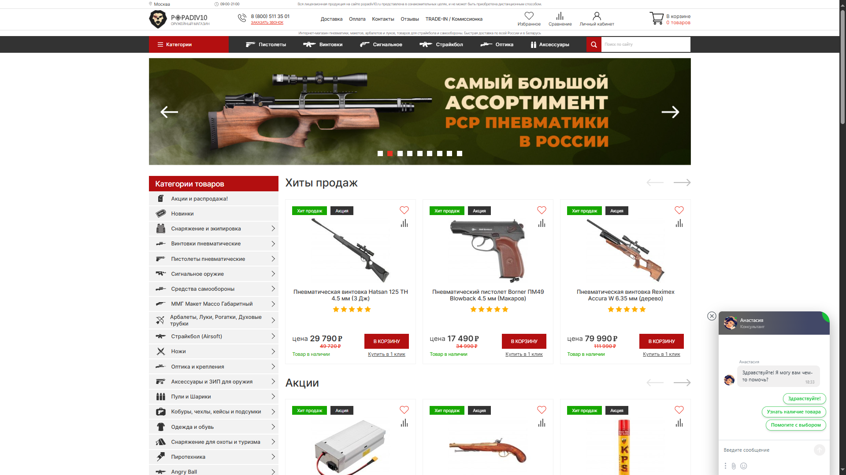

Рисунок 1.1 – Веб-сайт popadiv10.ru

1.1.2 Аналог «guns.by»

Guns.by – это официальный сайт интернет-магазина пневматического оружия, предлагающий широкий ассортимент товаров для любителей стрельбы.

Особенности и удобство сайта guns.ru:

* Минималистичный дизайн с простым интерфейсом, что облегчает навигацию по каталогу товаров.
* Адаптация под мобильные устройства, обеспечивающая комфортный доступ к сайту с любых платформ.

Дизайн аналога веб-сайта guns.by курсового проекта представлен на рисунке 1.2.

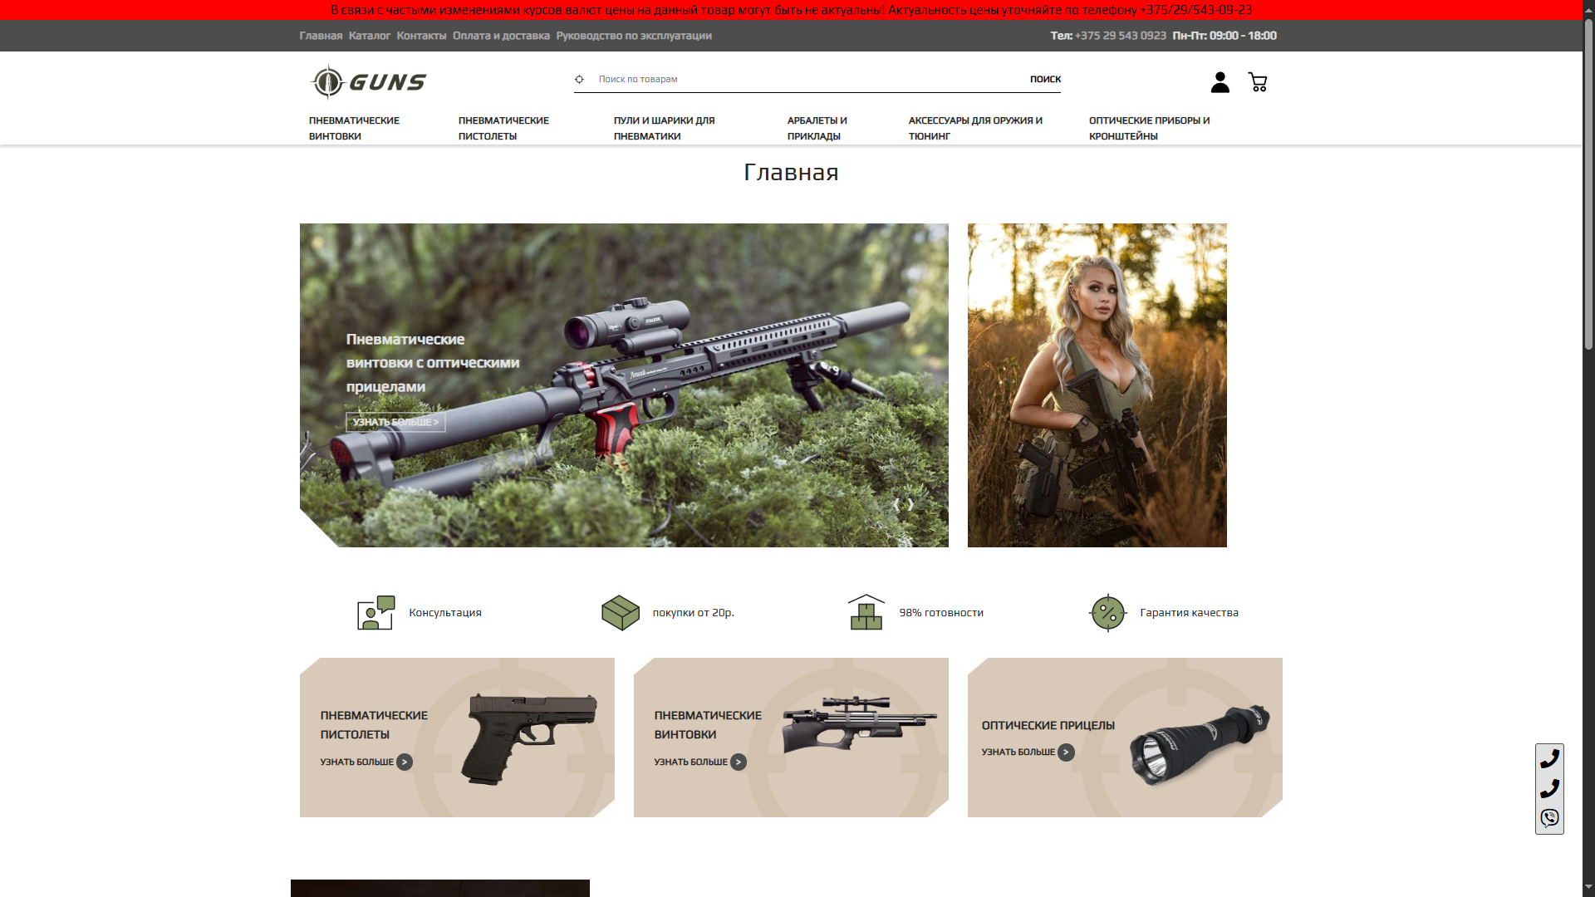

Рисунок 1.2 – Веб-сайт popadiv10.ru

Эти сайты обладают схожей структурой и функционалом, что позволяет выделить ключевые элементы, необходимые для реализации проекта:

1. Главная страница: содержит информацию о магазине, рекламные баннеры с акциями и новыми поступлениями, а также доступ к категориям товаров.
2. Каталог товаров: раздел с подробным описанием пневматического оружия, включая фотографии, характеристики и цены.
3. Акции и скидки: информация о текущих предложениях и специальных акциях на товары.
4. Блог и статьи: раздел, посвященный новостям в мире пневматического оружия, обзорам и рекомендациям.
5. Контакты: информация для связи с магазином, включая адрес, телефоны и электронную почту.
6. Корзина и оформление заказа: удобный интерфейс для добавления товаров в корзину и оформления покупки.

Анализ показал, что современные сайты интернет-магазинов ориентированы на удобство пользователя, мобильную адаптацию и интуитивность. Это позволяет клиентам быстро находить нужную информацию и легко совершать покупки.

Вывод: на основе анализа аналогичных решений определены ключевые разделы и функционал, которые

1.2. Техническое задание

**Количество веб-страниц**: 7 основных страниц (главная, каталог оружия, рассрочка, доставка, оплата и гарантия, о компании, контакты) + универсальная страница для информации о продукте.

Содержание страниц:

1. Главная: информация о магазине, акционные предложения, галерея товаров.
2. Каталог оружия: ассортимент пневматического оружия и аксессуаров, фильтры по категориям.
3. Рассрочка: условия и варианты рассрочки для покупателей.
4. Доставка: информация о способах и сроках доставки товаров.
5. Оплата и гарантия: способы оплаты и условия гарантии на товары.
6. О компании: общая информация о магазине.
7. Контакты: форма обратной связи, адрес, телефоны и часы работы.
8. **Универсальная страница продукта**: отображение всех характеристик товара, открывается по клику на карточку продукта.

Требования к программному продукту: удобный и интуитивно понятный интерфейс; адаптивность под различные устройства (десктопы, планшеты, мобильные телефоны); быстрая загрузка страниц; интеграция с социальными сетями; безопасность данных пользователей.

Задачи программного продукта: предоставление детальной информации о каждом товаре и услугах магазина; упрощение взаимодействия с клиентами.

**Вывод**: определены ключевые требования и задачи для создания веб-сайта, которые должны быть реализованы в процессе разработки проекта.

1.3. Выбор средств реализации программного продукта

Для разработки веб-сайта интернет-магазина пневматического оружия были выбраны следующие технологии и инструменты:

Для создания прототипа веб-сайта будет использован графический редактор Figma. Он позволяет разработать макеты страниц, определить внешний вид веб-страниц до написания кода.

XML: расширяемый язык разметки, предназначенный для хранения и передачи данных в структурированном виде. XML будет использован для хранения характеристик товаров. XML легко интегрируется с HTML и JavaScript.

HTML5: Язык разметки, который будет использоваться для создания структуры веб-страниц. Также будут использованы семантические теги, такие как <header>, <main>, <section>, <aside> и <footer>, обеспечат четкую организацию контента и улучшат SEO-оптимизацию.

CSS3: Этот язык будет использован для описания стилей элементов и внешнего вида веб-страниц, включая анимации, адаптивную верстку и кроссбраузерную совместимость.

SCSS — это препроцессор для написания CSS кода. SCSS дает возможность использовать переменные, вложенные селекторы и медиазапросы, собирать несколько файлов в один, миксины, наследования и другие полезные вещи которые упрощают написание стилей.

**SVG-графика** для создания масштабируемых графических элементов, таких как логотипы и иконки.

**JavaScript:** который будет использоваться для управления элементами DOM, реализации интерактивных функций, например: галерей, модальных окон и динамического обновления контента.

1. **Адаптивная верстка:** Будет реализована с помощью медиа-запросов CSS3 и гибких сеток (например, Flexbox), что обеспечит корректное отображение сайта на различных устройствах (десктопы, планшеты, мобильные телефоны).
2. **Кроссбраузерность**: Верстка будет протестирована в популярных браузерах (Chrome, Firefox, Safari, Edge) для обеспечения совместимости.
3. **W3C Markup Validation Service:** Этот инструмент будет использоваться для проверки валидности HTML- и XML-кода.
4. **Git Super Linter:** Инструмент для автоматической проверки кода на соответствие стандартам и выявления ошибок.
5. **GitHub:** Проект и его документация будут размещены на GitHub, что позволит организовать контроль версий, совместную работу и предоставление доступа к исходному коду.

**Вывод:** Для реализации веб-сайта интернет-магазина пневматического оружия выбран стек технологий, соответствующий техническим требованиям. Основные инструменты включают Figma для прототипирования, HTML5 и XML для разметки, SCSS/CSS3 для стилизации, JavaScript для интерактивности, а также GitHub для хостинга и управления версиями. Это обеспечит создание современного, адаптивного и кроссбраузерного веб-сайта.

1.4. Вывод

В рамках постановки задачи был проведён анализа аналогичных решений, таких как сайты интернет-магазинов пневматического оружия «» и «», были определены ключевые разделы и функционал для разработки веб-сайта. Основные разделы включают главную страницу, каталог товаров, информацию о доставке и оплате, рассрочку и контакты + универсальная страница товара.

Сформулированы технические требования, включая создание адаптивного, кроссбраузерного и интерактивного веб-сайта. Задачи проекта включают предоставление детальной информации о товарах и упрощение взаимодействия с клиентами.

Выбран стек технологий: Figma для прототипирования, HTML5 для разметки, XML для хранения данных о товарах, SCSS/CSS3 для стилизации, JavaScript для интерактивности, и GitHub для хостинга и управления версиями. Также предусмотрено тестирование с использованием W3C Markup Validation Service и Git Super Linter для обеспечения качества кода.

Таким образом, определены ключевые требования, функционал и технологии для создания современного и удобного веб-сайта интернет-магазина пневматического оружия.

2 Проектирование страниц веб-сайта

2.1 Выбор способа верстки

Для реализации адаптивного дизайна выбрана гибкая верстка с использованием Flexbox – для выравнивания элементов внутри блоков (навигационное меню, карточки товаров, расположение блоков на страничке товара); Медиа-запросы – для адаптации под мобильные устройства (планшеты, смартфоны).

2.2 Выбор стилевого оформления

Стилевое оформление веб-сайта будет выполнено в светлых тонах с использованием желтой и черной цветовой палитры, что даст акцентный чистый и яркий дизайн. Основные элементы дизайна включают:

1. **Фоновое оформление**: чистый белый фон, который создает ощущение простоты и удобства, акцентируя внимание на контенте.
2. **Кнопки**: крупные и яркие, с четкими границами, цвет которых совпадает с их фоном, что делает их заметными и удобными для взаимодействия.
3. **Карточки товаров**: представлены в виде четких блоков с тонкими светлыми границами и тенями, что помогает их визуально разделить. На карточках представлены изображения, цены и краткие описания. Это позволяет пользователям быстро ориентироваться в ассортименте.
4. **Шрифты**: использование контрастных шрифтов, которые легко читаются. Заголовки выделены более крупным шрифтом, что помогает акцентировать внимание на ключевой информации.
5. **Иконки**: простые и стильные иконки для навигации, которые соответствуют тематике магазина и помогают пользователям легко ориентироваться.

2.3 Выбор шрифтового оформления

Для шрифтового оформления веб-сайта интернет-магазина пневматического оружия будет использован шрифт **Roboto**. Roboto используется в заголовках, подзаголовках и в основной части. Основной цвет был выбран - **#424242**. Шрифт хорошо адаптируется к различным размерам экрана, что обеспечивает удобство чтения на всех устройствах. Пример использования шрифта Roboto представлен на рисунке 2.1.

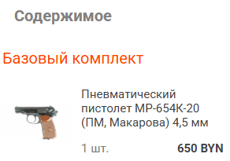

Рисунок 2.1 – Пример использования шрифта Roboto

2.4 Разработка логотипа

Логотип в цвете #424242, что создает контраст с желтым хедером сайта. Логотип имеет независимый от цвета дизайн и может быть перекрашен по необходимости. Название "CALIBER" выделяется на фоне, а изображение пистолета подчеркивает тематику пневматического оружия. Этот логотип играет важную роль в формировании визуальной идентичности магазина и помогает создать привлекательный имидж для пользователей.

Логотип, показанный на рисунке 2.2, был создан с помощью Adobe Photoshop.



Рисунок 2.2 – Логотип сайта интернет-магазина пневматического оружия

2.5 Разработка пользовательских элементов

В процессе разработки пользовательских элементов был создан интерфейс, который позволит посетителям легко находить необходимую информацию и взаимодействовать с контентом. Интерфейс сайта показан на рисунке 2.3.

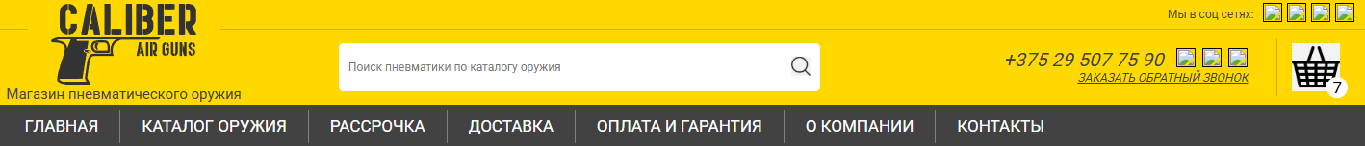

Рисунок 2.3 – Интерфейс сайта интернет-магазина пневматического оружия

Основные разделы навигационного меню включают: главная страница, каталог оружия, рассрочка, доставка, оплата и гарантия, о компании и контакты.

На главной странице представлены несколько ключевых элементов:

* Информация сайта: краткий обзор магазина и его услуг.
* Специальные предложения: слайдер с рекламой услуг.

В разделе «Каталог оружия» представлена полная информация о доступных моделях пневматического оружия: фотографии, характеристики, цены, доступные комплектации и аксессуары, такие как баллончики и мишени, для каждой модели.

Раздел «Рассрочка» предоставляет информацию о возможностях покупки товаров в рассрочку, включая условия и процентные ставки.

В разделе «Доставка» размещены подробности о способах и сроках доставки товаров, а также информация о бесплатной доставке при определенных условиях.

Раздел «Оплата и гарантия» объясняет доступные методы оплаты и условия гарантии на товары.

В разделе «О компании» представлена информация о магазине, его истории и миссии, а также о команде профессионалов, работающих в нем.

Раздел «Контакты» предоставляет посетителям всю необходимую информацию для связи с магазином:

1. Адрес магазина.
2. Телефонный номер.
3. Электронная почта.

Прототип веб-сайта представлен в приложении А, макет структуры веб-сайта представлен в приложении В.

2.6 Разработка спецэффектов

На веб-сайте интернет-магазина пневматического оружия предусмотрены следующие интерактивные элементы:

* **Галерея**: изображения на странице товара имеют эффект осветления при наведении курсора. При клике выбранное изображение помещается на место главного и получает увеличенные размеры, что позволяет пользователям лучше рассмотреть детали товара.
* **Каталог**: заголовки и изображения на странице каталога также обладают эффектом осветления, который регулирует прозрачность при наведении, делая элементы более заметными и привлекательными.
* **Кнопки**: все кнопки на сайте имеют эффект осветления при наведении, что улучшает визуальное восприятие и взаимодействие с пользователем.
* **Меню фильтров**: при наведении на имя параметра в меню фильтров появляется всплывающее окно с пояснением, что помогает пользователям лучше понять функции каждого фильтра.

Эти интерактивные элементы позволяют пользователям быстрее ориентироваться на сайте, помогают быстрее разобраться с техническими характеристиками товаров, что улучшает их опыт взаимодействия с контентом веб-сайта.

2.7 Выводы

В данном разделе был разработан прототип веб-сайта интернет-магазина пневматического оружия, определены ключевые разделы и структура контента. Для обеспечения удобства восприятия выбрано единое цветовое и шрифтовое оформление, соответствующее фирменному стилю магазина. Продуман дизайн и расположение пользовательских элементов, включая навигационное меню, карточки товаров, блоки акций и информации о доставке.

Для повышения интерактивности добавлены спецэффекты и анимации: hover-эффекты кнопок и изображений, а также всплывающие подсказки в меню фильтров с пояснениями. Логотип магазина адаптирован под концепцию сайта, сохраняя узнаваемость бренда и поддерживая общий визуальный стиль.

В результате разработан интерфейс, отвечающий потребностям покупателей и способствующий вовлечению пользователей.

3 Реализация структуры веб-сайта

3.1 Структура HTML-документа

Структура HTML-документа будет основываться на семантических элементах HTML5 для улучшения SEO и доступности. Основные разделы включают:

* <header> (шапка сайта с логотипом и поисковой строкой)
* <nav> (навигационное меню)
* <main> (основное содержание с разделами о товарах, акциях, доставке и информации о компании)
* <section> (отдельные блоки для описания карточек товаров),
* <footer> (информация о контактах)
* <dialog> (всплывающее окно для обратной связи или дополнительных предложений)
* <script> (подключение JavaScript)

Использование этих семантических тегов повысит доступность и улучшит восприятие сайта.

Структура HTML главной страницы представлена в листинге 3.1.

|  |
| --- |
| <!DOCTYPE html>  <html lang="en">  <head>...</head>  <body>  <header>...</header>  <nav>...</nav>  <main>...</main>  <div class="ad-slider">...</div>  <article>...</article>  <footer>...</footer>  <script src="js/burger-click.js"></script>  </body>  </html> |

Листинг 3.1 – Структура HTML главной страницы

3.2 Добавление таблиц стилей SCSS и CSS

Для стилизации используется SCSS, который позволяет использовать переменные и вложенные правила, что упрощает разработку стилей. После компиляции SCSS в CSS файл подключается к HTML. В данном проекте каждый SCSS файл отвечает за конкретный блок сайта и компилируется в отдельный файл .css. Таблицы стилей подключаются по необходимости, в зависимости от содержимого на страницы.

|  |
| --- |
| <head>  <meta charset="UTF-8">  <meta name="viewport" content="width=device-width, initial-scale=1.0">  <title>SHOP</title>  <link rel="stylesheet" href="CSS/footer.css">  <link rel="stylesheet" href="CSS/header.css">  <link rel="stylesheet" href="CSS/nav.css">  <link rel="stylesheet" href="CSS/main.css">  <link rel="stylesheet" href="CSS/universal.css">  <link rel="stylesheet" href="CSS/index.css">  <link rel="stylesheet" href="CSS/footer.css">  </head> |

Листинг 3.2 – Подключение скомпилированных .css файлов на примере главной страницы

3.3 Использование стандартов XML (SVG)

Для векторной графики (логотипы, иконки) используется формат SVG, который обеспечивает масштабируемость без потери качества, небольшой размер файлов и возможность анимации через CSS/JS. XML-формат удобно применять для хранения данных, так как он позволяет создавать собственные теги и атрибуты, что дает возможность адаптировать его под конкретные нужды проекта. В проекте XML используется для хранения информации о товарах, акциях и доставке.

|  |
| --- |
| fetch('../database/base.xml')  .then(response => response.text()) |

Листинг 3.3 – Загрузка XML-файла через JavaScript

Используется Fetch API для асинхронной загрузки XML-файла. После получения ответа он преобразуется в текст.

|  |
| --- |
| const parser = new DOMParser();  const xml = parser.parseFromString(data, 'application/xml'); |

Листинг 3.4 – Парсинг XML

Создается объект DOMParser, который преобразует текстовые XML-данные в DOM-структуру, с которой можно работать как с обычным XML/HTML-документом.

Пример использования SVG графики показан на лис. 3.5, где создается кнопа для выбора блока дополнительной информации на странице товара.

|  |
| --- |
| <div class="block active" id="1">  <svg xmlns="http://www.w3.org/2000/svg" width="25" height="25" viewBox="0 0 25 25">  <path d="M16,11 L22,11 L22,10.7558211 L19.1654411,8 L16,8 L16,11 Z M16,12 L16,15.4997563 C16.4561144,14.8926715 17.1822005,14.5 18,14.5 C19.0251595,14.5 19.9061998,15.1170476 20.2919782,16 L22,16 L22,12 L16,12 Z M15,16 L15,7 L15,6 L3,6 L3,16 L3.70802184,16 C4.09380015,15.1170476 4.97484048,14.5 6,14.5 C7.02515952,14.5 7.90619985,15.1170476 8.29197816,16 L15,16 Z M16,7 L19.5714286,7 L23,10.3333333 L23,16 C23,16.5522847 22.5522847,17 22,17 L20.5,17 C20.5,18.3807119 19.3807119,19.5 18,19.5 C16.6192881,19.5 15.5,18.3807119 15.5,17 L8.5,17 C8.5,18.3807119 7.38071187,19.5 6,19.5 C4.61928813,19.5 3.5,18.3807119 3.5,17 L3,17 C2.44771525,17 2,16.5522847 2,16 L2,6 C2,5.44771525 2.44771525,5 3,5 L15,5 C15.5522847,5 16,5.44771525 16,6 L16,7 Z M6,18.5 C6.82842712,18.5 7.5,17.8284271 7.5,17 C7.5,16.1715729 6.82842712,15.5 6,15.5 C5.17157288,15.5 4.5,16.1715729 4.5,17 C4.5,17.8284271 5.17157288,18.5 6,18.5 Z M18,18.5 C18.8284271,18.5 19.5,17.8284271 19.5,17 C19.5,16.1715729 18.8284271,15.5 18,15.5 C17.1715729,15.5 16.5,16.1715729 16.5,17 C16.5,17.8284271 17.1715729,18.5 18,18.5 Z"></path>  </svg>  <span>Доставка</span>  </div> |

Листинг 3.5 – Использование SVG на странице товара

3.4 Управление элементами DOM

JavaScript будет использоваться для управления элементами DOM, создавая интерактивные элементы, такие как галереи и модальные окна. Также JavaScript позволит динамически загружать данные, например, информацию о товарах икомплектациях.

|  |
| --- |
| const parser = new DOMParser();  const xmlDoc = parser.parseFromString(str, 'application/xml');  const guns = xmlDoc.getElementsByTagName('pistol');  const link = new URL(window.location.href);  const prod_id = link.searchParams.get('id');  let gun; let found = false;  for (let i = 0; i < guns.length; i++) {  if (prod_id == guns[i].getElementsByTagName('prod_code')[0].textContent) {  gun = i;  found=true;  break;  }  } |

Листинг 3.6 – Проверка наличия товара в базе

3.5 Выводы

Таким образом, реализация структуры веб-сайта магазина пневматического оружия включает в себя использование современных технологий и стандартов, что обеспечивает удобство и доступность для пользователей. Семантическая структура HTML5 улучшает SEO и делает контент доступным для различных устройств. Использование SCSS упрощает стилизацию, обеспечивая гибкость и поддержку адаптивного дизайна, а SVG обеспечивает высокое качество графики. JavaScript добавляет интерактивные элементы, такие как модальные окна и кнопки, что делает сайт более функциональным. Все эти компоненты в совокупности создают современный интерфейс, соответствующий ожиданиям целевой аудитории магазина.

4 Тестирование веб-сайта

4.1 Адаптивный дизайн веб-сайта

Адаптивность сайта магазина пневматического оружия реализована с использованием современных подходов. Основные разделы используют Flexbox для адаптивного расположения элементов. Например, страница каталога товаров использует flex-контейнеры для равномерного распределения элементов. Также реализованы медиа-запросы для разных размеров экранов: 1119px (ноутбуки), 768px (планшеты), 480px (мобильные устройства). При сужении экрана меняются расположение элементов и их размеры. Сделано адаптивное меню для компьютеров (горизонтальное меню) и мобильных устройств (гамбургер-меню с выпадающим списком). Таким образом, пользователи могут удобно просматривать ассортимент товаров на любых устройствах, поддерживая удобство навигации и взаимодействия с сайтом.

Рисунки, представленные на рис. 4.1, рис. 4.2, рис. 4.3, демонстрируют вид главной страницы на компьютере, смартфоне и планшете соответственно.

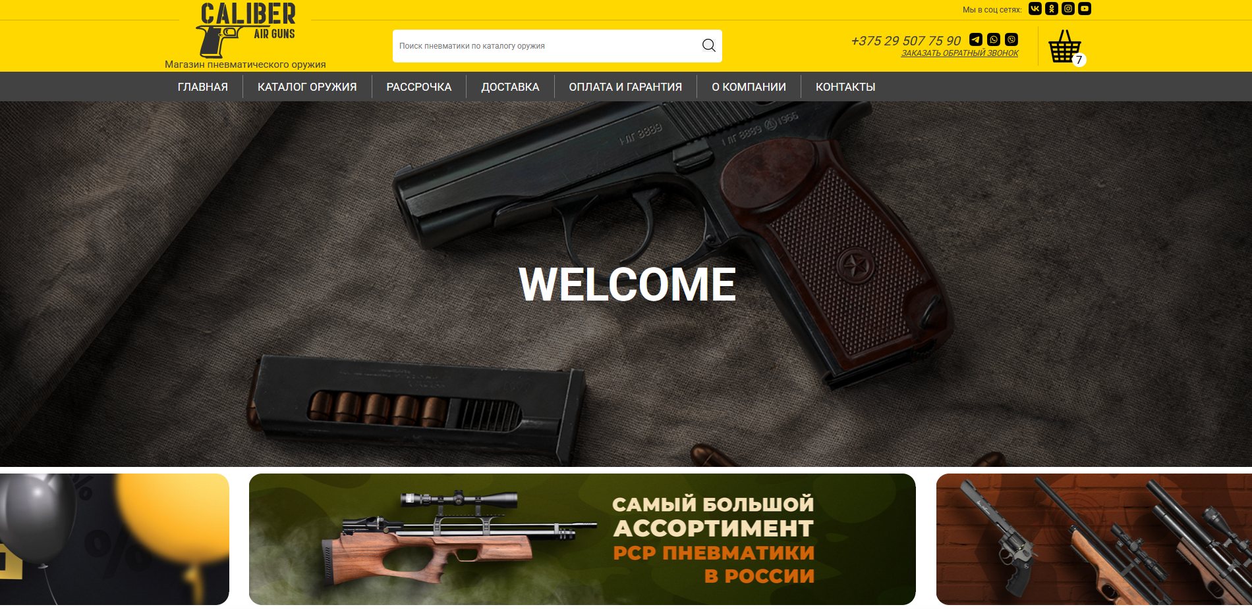

Рисунок 4.1 – Вид главной страницы на компьютере

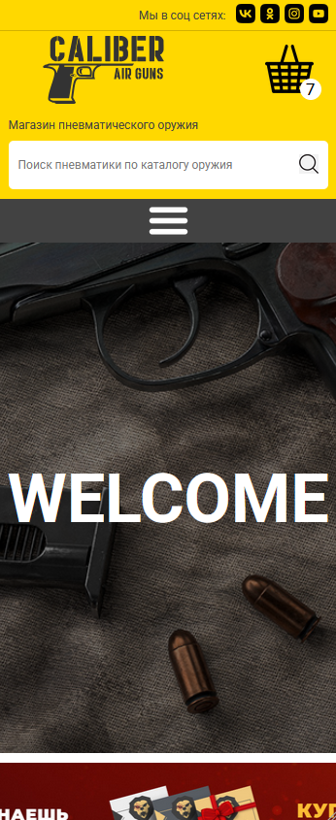

Рисунок 4.2 – Вид главной страницы на смартфоне

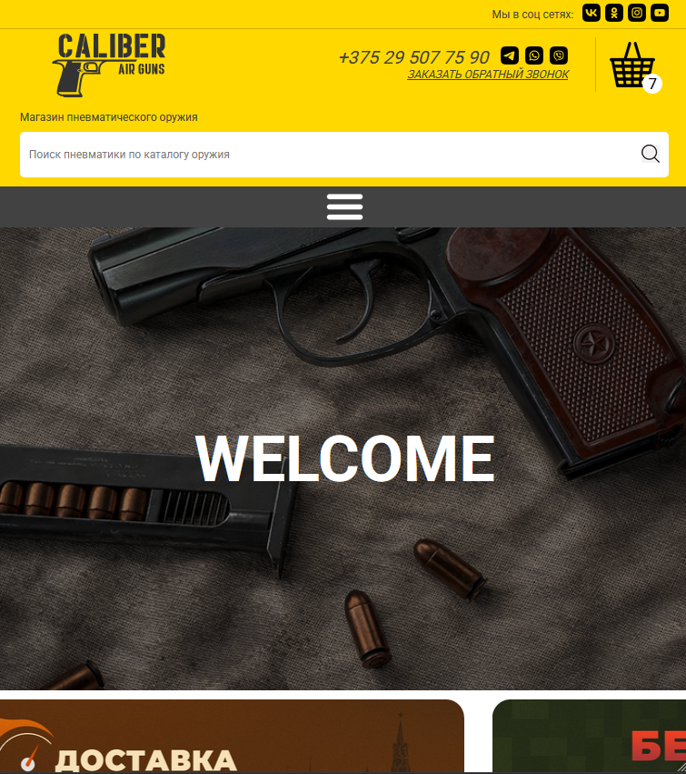

Рисунок 4.3 – Вид главной страницы на планшете

Размеры изображений адаптированы под экран.

4.2 Кроссбраузерность веб-сайта

Кроссбраузерное тестирование включало проверку в следующих браузерах: Mozilla Firefox и Google Chrome. В результате тестирования, в обоих браузерах корректро отображаются элементы, подгружаются шрифты, срабатывают скрипты и анимации.

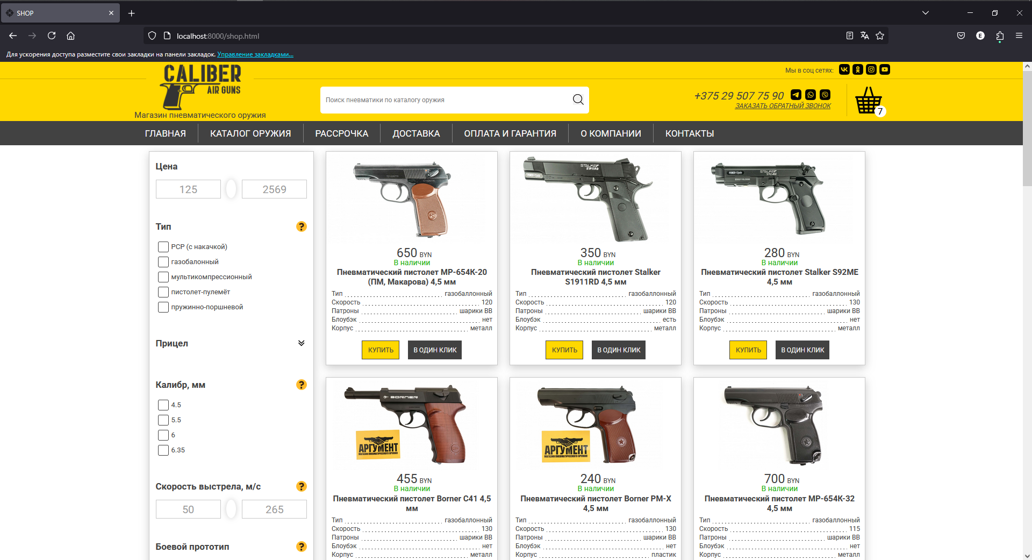

Рисунок 4.4 – Вид страницы каталога в браузере Mozilla Firefox

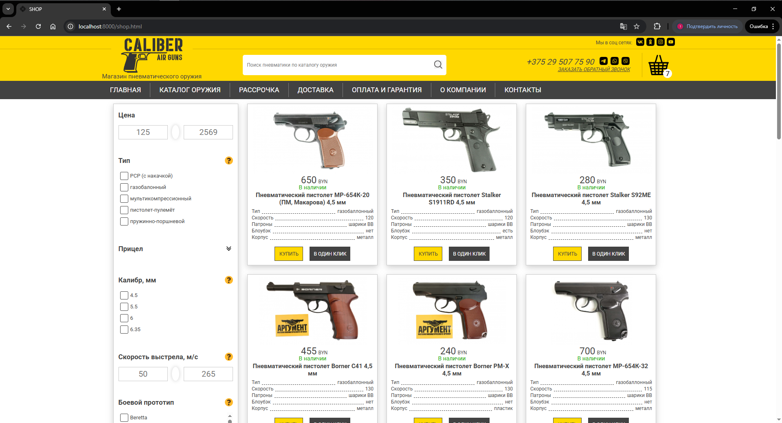

Рисунок 4.5 – Вид страницы каталога в браузере Google Chrome

Весь код сайта успешно прошел тестирование через The W3C Markup Validation Service, что подтверждает его соответствие стандартам качества (смотрите рис. 4.6).

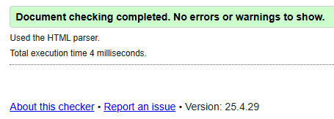

Рисунок 4.6 – Результат тестирования кода с помощью The W3C Markup Validation Service

4.3 Руководство пользователя

Сайт магазина «Caliber» разработан с удобным навигационным меню, которое помогает пользователям легко ориентироваться по основным разделам, таким как каталог, доставка, контакты… Пользователь может просто кликнуть на нужный раздел навигационного меню (рис. 4.7) для быстрого перехода.



Рисунок 4.7 – Навигационное меню интернет-магазина пневматического оружия «Калибр»

На рисунке 4.8 показана часть раздела «Каталог», где представлены карточки товаров с возможностью перехода на страницу товара.

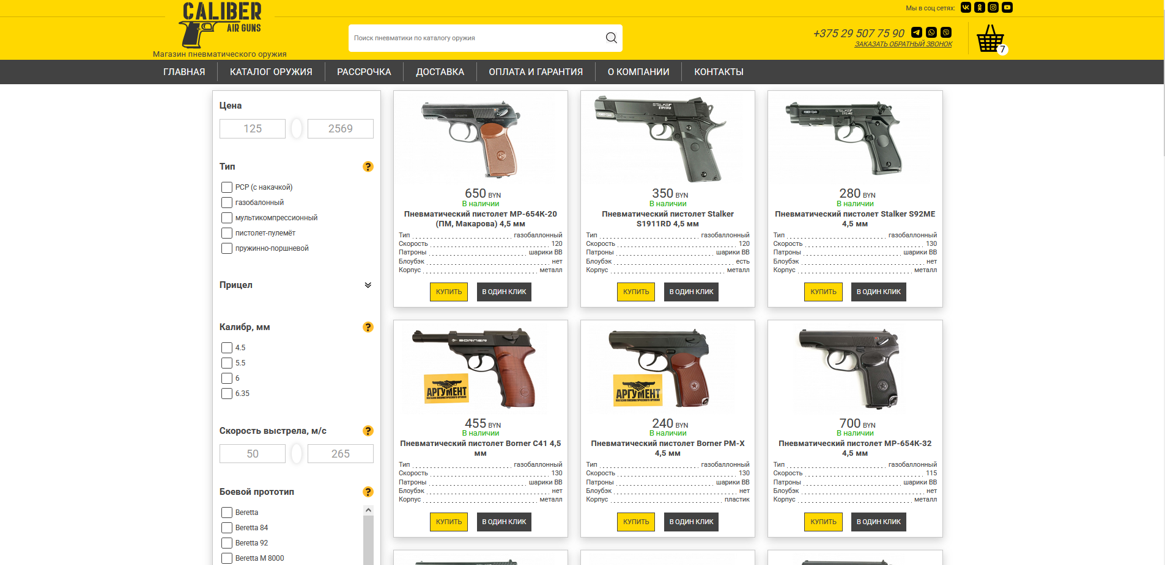

Рисунок 4.8 – Раздел «Каталог»

Кликнув на изображение товара или заголовок, пользователь попадает на страницу с подробными сведениями о товаре (рис. 4.9).

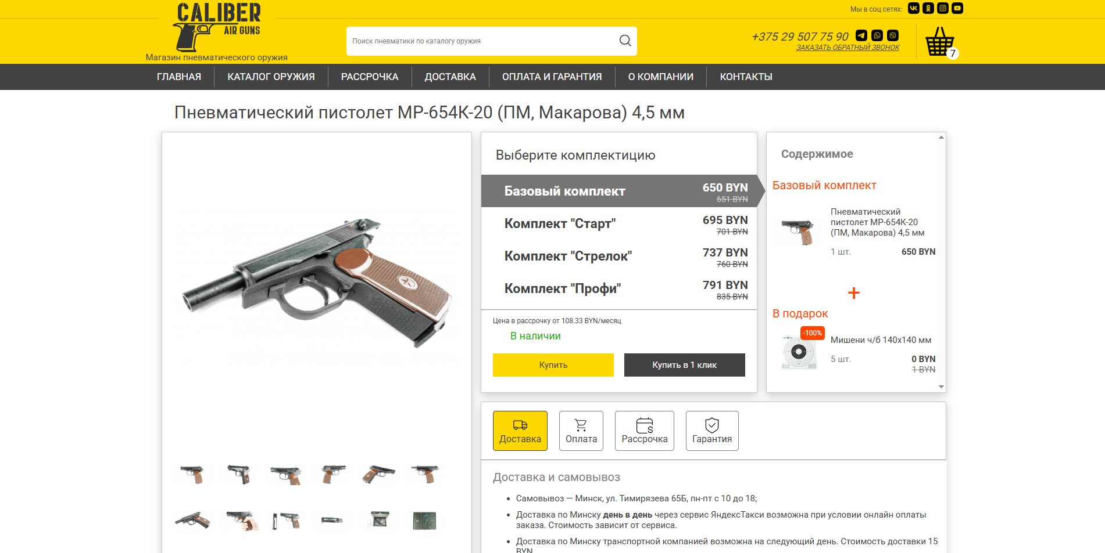

Рисунок 4.9 – Страница товара

Нажав «Купить в 1 клик» и заполнив определённую форму из полей имени и телефона (рис. 4.10), пользователь оставит запрос на связь с поддержкой.

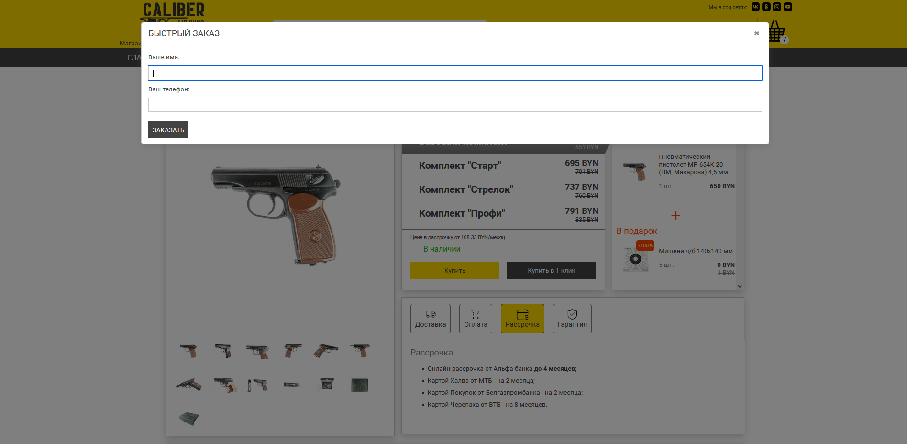

Рисунок 4.10 – Форма обратной связи

Перейдя на раздел «Контакты», пользователь может посмотреть больше вариантов связи с поддержкой, в том числе получить визуальное представление о расположении пункта выдачи.

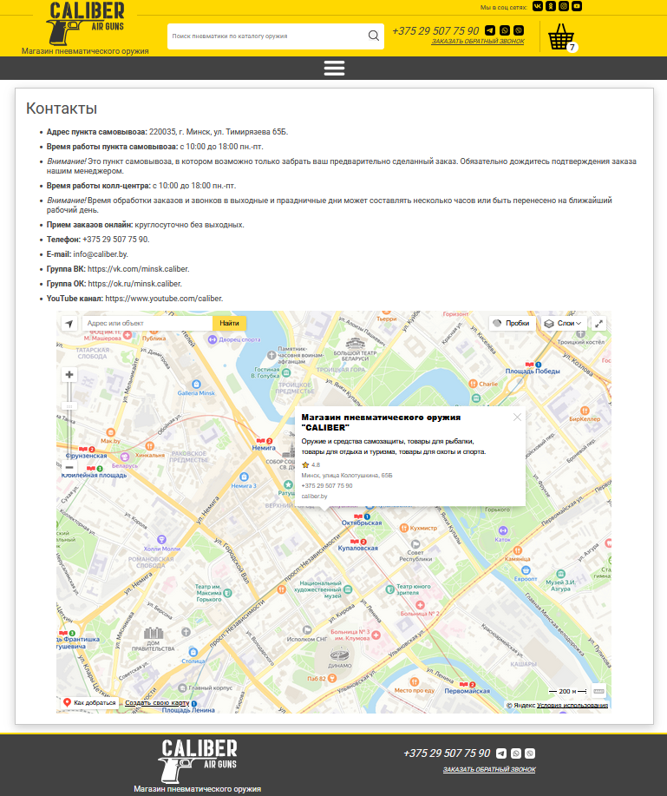

Рисунок 4.11 – Страница «Контакты»

4.4 Выводы

Адаптивный дизайн сайта магазина пневматического оружия «Caliber» был реализован с использованием Flexbox и медиа-запросов для различных размеров экранов (ноутбуки, планшеты, мобильные устройства). Приведены примеры отображения главной страницы на разных устройствах, демонстрирующие адаптацию контента и элементов интерфейса.

Кроссбраузерное тестирование проводилось в Google Chrome и Mozilla Firefox, и было установлено, что сайт корректно отображается и функционирует в обоих браузерах. Также в разделе представлено руководство пользователя, описывающее навигацию по сайту и взаимодействие с основными разделами (каталог оружия, страница товара и контакты). В целом, веб-сайт был протестирован на адаптивность и кроссбраузерность и предоставляет базовую информацию о том, как пользоваться сайтом.

Заключение

В рамках выполнения курсового проекта по дисциплине «Компьютерные языки разметки» был разработан интернет-магазин пневматического оружия «Калибр». Основной целью работы стало создание современного, удобного и функционального веб-ресурса, который предоставляет пользователям актуальную информацию о товарах, их характеристиках и ценах, а также упрощает процесс выбора и покупки пневматического оружия, способствуя популяризации спортивной стрельбы и связанного с ней хобби.

Для реализации проекта был применен современный стек технологий, включающий HTML5, SCSS/CSS3, JavaScript и XML, а также использовалась программа Figma для прототипирования интерфейса.

В ходе работы была разработана семантическая структура HTML-документа с использованием актуальных тегов (например, <header>, <section>, <footer>), что обеспечило высокую читаемость и структурированность кода. Стилизация выполнена с применением SCSS, что упростило управление стилями и дальнейшую поддержку проекта.

Особое внимание уделено интерактивности и удобству использования: реализованы такие элементы, как галереи для демонстрации товаров, анимации при прокрутке страницы и адаптивное меню для мобильных устройств. С помощью JavaScript и DOMParser была настроена динамическая загрузка данных из XML-файлов, что позволяет гибко подстраивать содержимое страниц о товарах и их наличии. Адаптивность сайта достигнута благодаря использованию медиа-запросов, а также гибких сеток на основе Flexbox, что гарантирует корректное отображение на различных устройствах (десктопы, праншеты, смартфонов).

Проведенное тестирование подтвердило кроссбраузерность сайта (в таких браузерах, как Google Chrome и Mozilla Firefox) и его адаптивность на разных разрешениях экрана. Код проекта успешно прошел валидацию через The W3C Markup Validation Service, что свидетельствует о его соответствии современным стандартам веб-разработки. Для улучшения пользовательского опыта были добавлены анимации с использованием JavaScript, что сделало сайт более интерактивным и привлекательным.

В процессе выполнения проекта были освоены и закреплены практические навыки работы с языками разметки и веб-технологиями, включая HTML, CSS (SCSS), JavaScript и XML. Разработка интернет-магазина позволила углубить знания в области клиентской веб-разработки, адаптивного дизайна, прототипирования интерфейсов и работы с данными. Итоговый продукт соответствует современным требованиям к качеству веб-ресурсов, демонстрируя высокий уровень как визуальной, так и функциональной реализации.

Созданный интернет-магазин «Калибр» может служить основой для дальнейшего развития. В перспективе возможно расширение функционала за счет интеграции с серверной частью, подключения базы данных или использования API для получения актуальных данных о товарах и заказах. Полученные результаты имеют не только учебную ценность, но и практическую применимость в реальных условиях для онлайн-продаж пневматического оружия и продвижения этого направления.

Ссылка на репозитарий Github: https://github.com/FunnyBunny6969/CALIBER.

Список использованных источников

1. Дунаев В. JavaScript: учеб. пособие / В. Дунаев. - СПб.: Питер, 2010. – 394 с.

2. Дунаев В. HTML, скрипты и стили: учеб. пособие / В. Дунаев. - СПб.: БХВ-Петербург, 2012. - 453 с.

3. Аналог «guns.by» [Электронный ресурс]. — Режим доступа: https://guns.by/.

4. Аналог «popadiv10.ru» [Электронный ресурс]. — Режим доступа: https://popadiv10.ru.

5. Репозиторий проекта на GitHub [Электронный ресурс]. — Режим доступа: https://github.com/FunnyBunny6969/CALIBER.

6.  Мурачёв А. XML для веб-разработчиков: учебное пособие / А. Мурачёв. - М.: БХВ-Петербург, 2015. – 320 с.

7. MDN Web Docs. Fetch API [Электронный ресурс]. — Режим доступа: https://developer.mozilla.org/ru/docs/Web/API/Fetch_API.

8. Яндекс. Карты API [Электронный ресурс]. — Режим доступа: https://yandex.ru/dev/maps/doc/jsapi/2.1/quick-start/index.html

9. Введение в кросс-браузерное тестирование [Электронный ресурс]. — Режим доступа: https://developer.mozilla.org/ru/docs/Learn/Tools_and_testing/ Cross_browser_testing/Int -Roduction.

ПРИЛОЖЕНИЕ Б

**Макет структуры веб-сайта**

ПРИЛОЖЕНИЕ В

**Листинг НТML-документа**

ПРИЛОЖЕНИЕ Г

**Листинг SCSS и CSS**

ПРИЛОЖЕНИЕ Д

**Листинг XML-файлов**

ПРИЛОЖЕНИЕ Е

**Листинг SVG**

ПРИЛОЖЕНИЕ Ж

**Листинг JavaScript**